华东师范大学（ECNU）学科科研表现数据分析报告

数据来源：用户提供的 ESI 指标导出表；单位：按原表保持。分析口径：以“学科”为粒度，选取 WOS文献数、总被引、篇均被引、Top论文数与学校相对排名进行对比与归一化评分。

# 一、总体概览

• 统计学科数：17

• WOS文献数：总计 31,601，学科均值 1858.88

• 总被引：总计 682,568，学科均值 40151.06

• 篇均被引：学科均值 20.55

• Top论文数：总计 669，学科均值 39.35

# 二、学科亮点与短板

WOS文献数领先学科（Top10）

|  |  |
| --- | --- |
| 学科 | WOS文献数 |
| Chemistry | 5,420 |
| Physics | 3,495 |
| Environment_Ecology | 2,941 |
| Materials_Science | 2,720 |
| Engineering | 2,567 |
| Social_Sciences,_General | 2,176 |
| Mathematics | 2,019 |
| Geosciences | 1,850 |
| Computer_Science | 1,803 |
| Psychiatry_Psychology | 1,460 |

总被引领先学科（Top10）

|  |  |
| --- | --- |
| 学科 | 总被引 |
| Chemistry | 164,390 |
| Materials_Science | 93,969 |
| Environment_Ecology | 92,088 |
| Engineering | 55,450 |
| Physics | 50,802 |
| Geosciences | 42,158 |
| Social_Sciences,_General | 27,524 |
| Computer_Science | 22,336 |
| Plant_&_Animal_Science | 21,843 |
| Biology_&_Biochemistry | 20,837 |

篇均被引领先学科（Top10）

|  |  |
| --- | --- |
| 学科 | 篇均被引 |
| Molecular_Biology_&_Genetics | 38.66 |
| Materials_Science | 34.55 |
| Environment_Ecology | 31.31 |
| Chemistry | 30.33 |
| Biology_&_Biochemistry | 23.23 |
| Geosciences | 22.79 |
| Engineering | 21.60 |
| Pharmacology_&_Toxicology | 19.70 |
| Agricultural_Sciences | 18.82 |
| Neuroscience_&_Behavior | 18.54 |

Top论文数领先学科（Top10）

|  |  |
| --- | --- |
| 学科 | Top论文数 |
| Chemistry | 157 |
| Environment_Ecology | 101 |
| Engineering | 86 |
| Materials_Science | 57 |
| Social_Sciences,_General | 51 |
| Physics | 47 |
| Geosciences | 38 |
| Plant_&_Animal_Science | 26 |
| Computer_Science | 25 |
| Mathematics | 22 |

# 三、排名与指标的关系

• 排名 与 WOS文献数 的 Spearman 相关系数：-0.784（负相关更符合“排名越靠前、该指标越高”的预期）

• 排名 与 总被引 的 Spearman 相关系数：-0.635（负相关更符合“排名越靠前、该指标越高”的预期）

• 排名 与 篇均被引 的 Spearman 相关系数：-0.002（负相关更符合“排名越靠前、该指标越高”的预期）

• 排名 与 Top论文数 的 Spearman 相关系数：-0.765（负相关更符合“排名越靠前、该指标越高”的预期）

# 四、综合得分与优先布局

综合得分采用“排名反向分 + WOS文献数z值 + 总被引z值 + 篇均被引z值 + Top论文数z值”的简单平均，得分越高代表该学科在数量规模、学术影响、论文质量与头部论文方面更均衡。

|  |  |
| --- | --- |
| 学科 | 综合得分 |
| Chemistry | 2.140 |
| Environment_Ecology | 1.128 |
| Materials_Science | 0.940 |
| Engineering | 0.531 |
| Physics | 0.232 |
| Geosciences | 0.157 |
| Social_Sciences,_General | -0.048 |
| Molecular_Biology_&_Genetics | -0.133 |
| Computer_Science | -0.232 |
| Plant_&_Animal_Science | -0.275 |

# 五、可视化图表

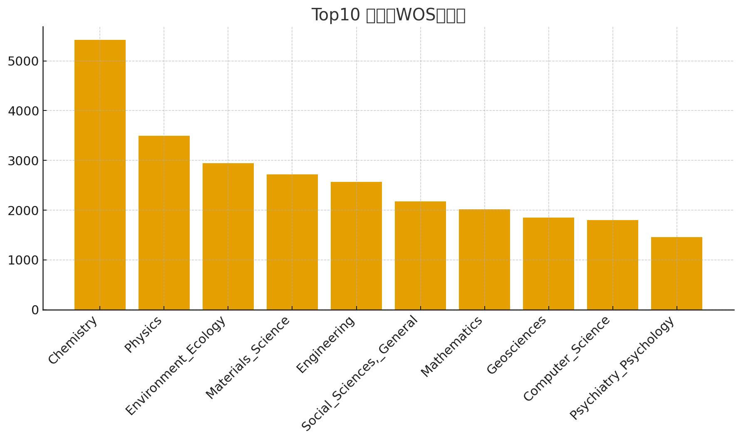

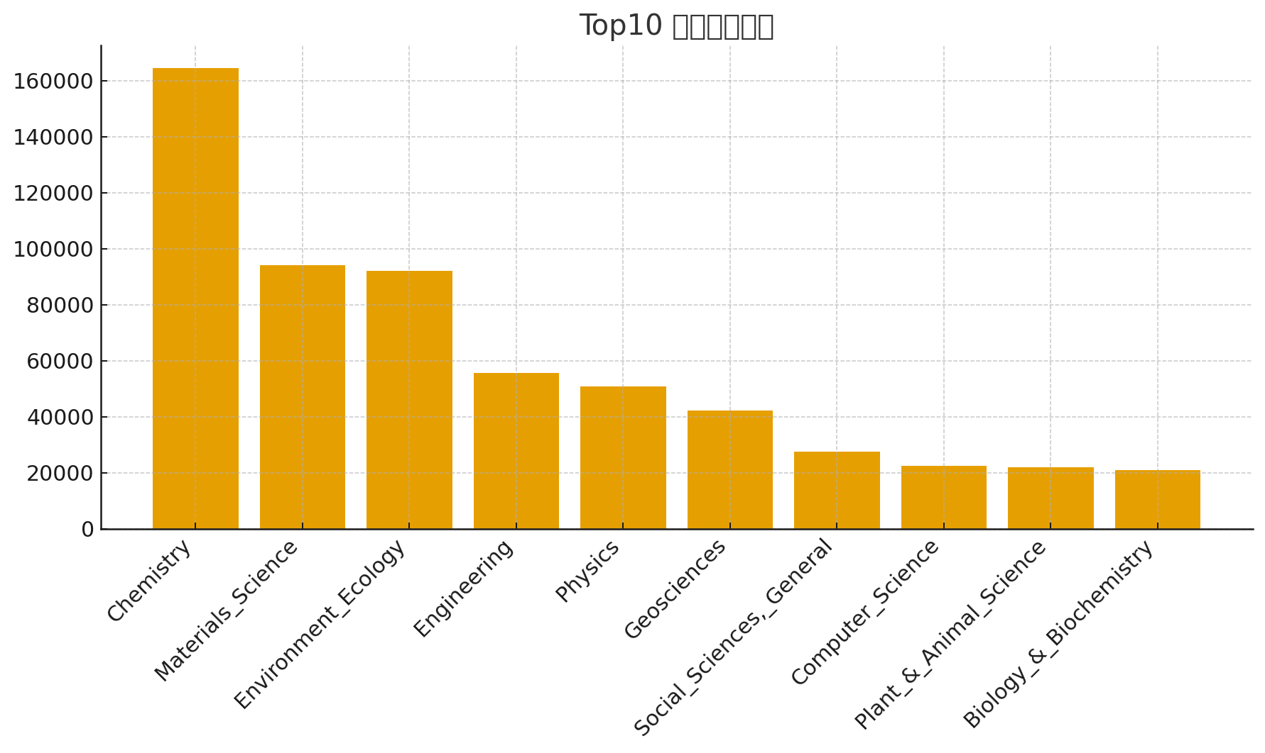

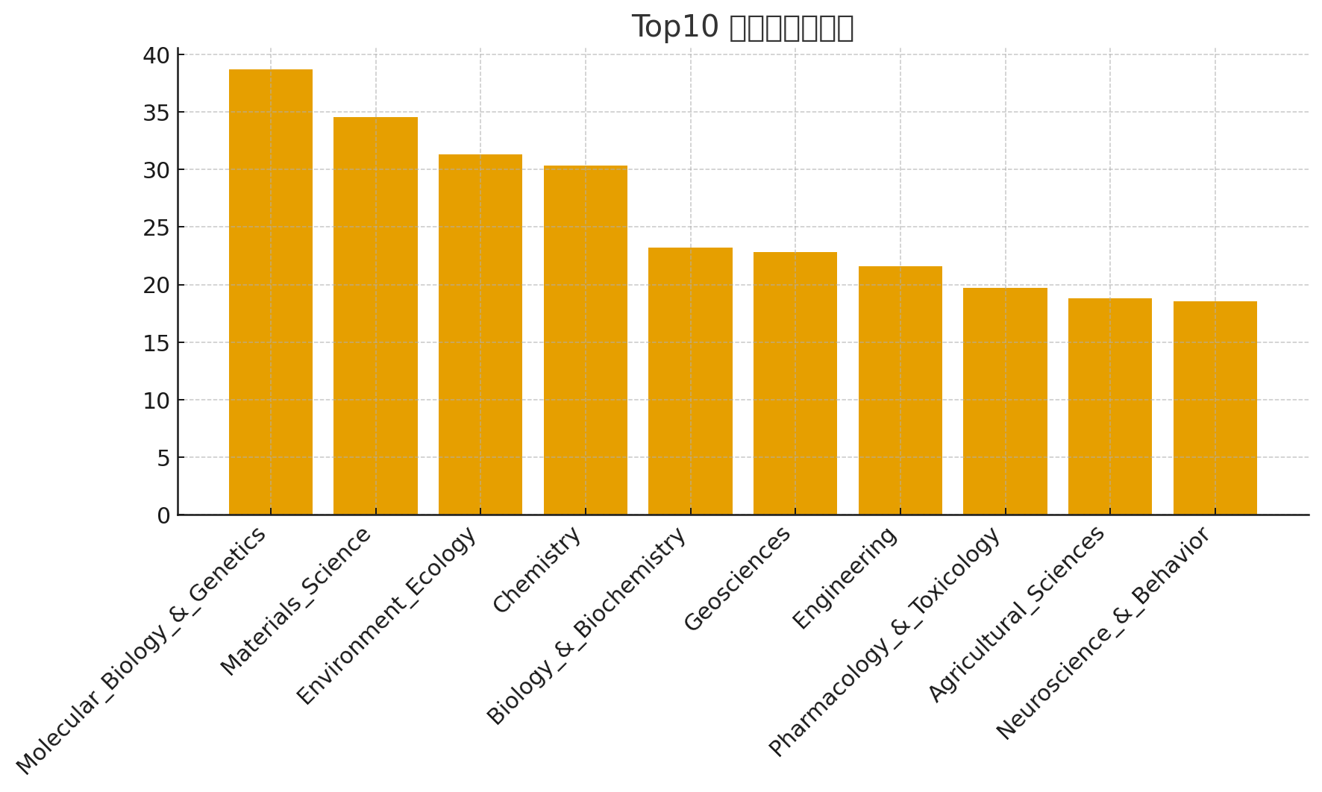

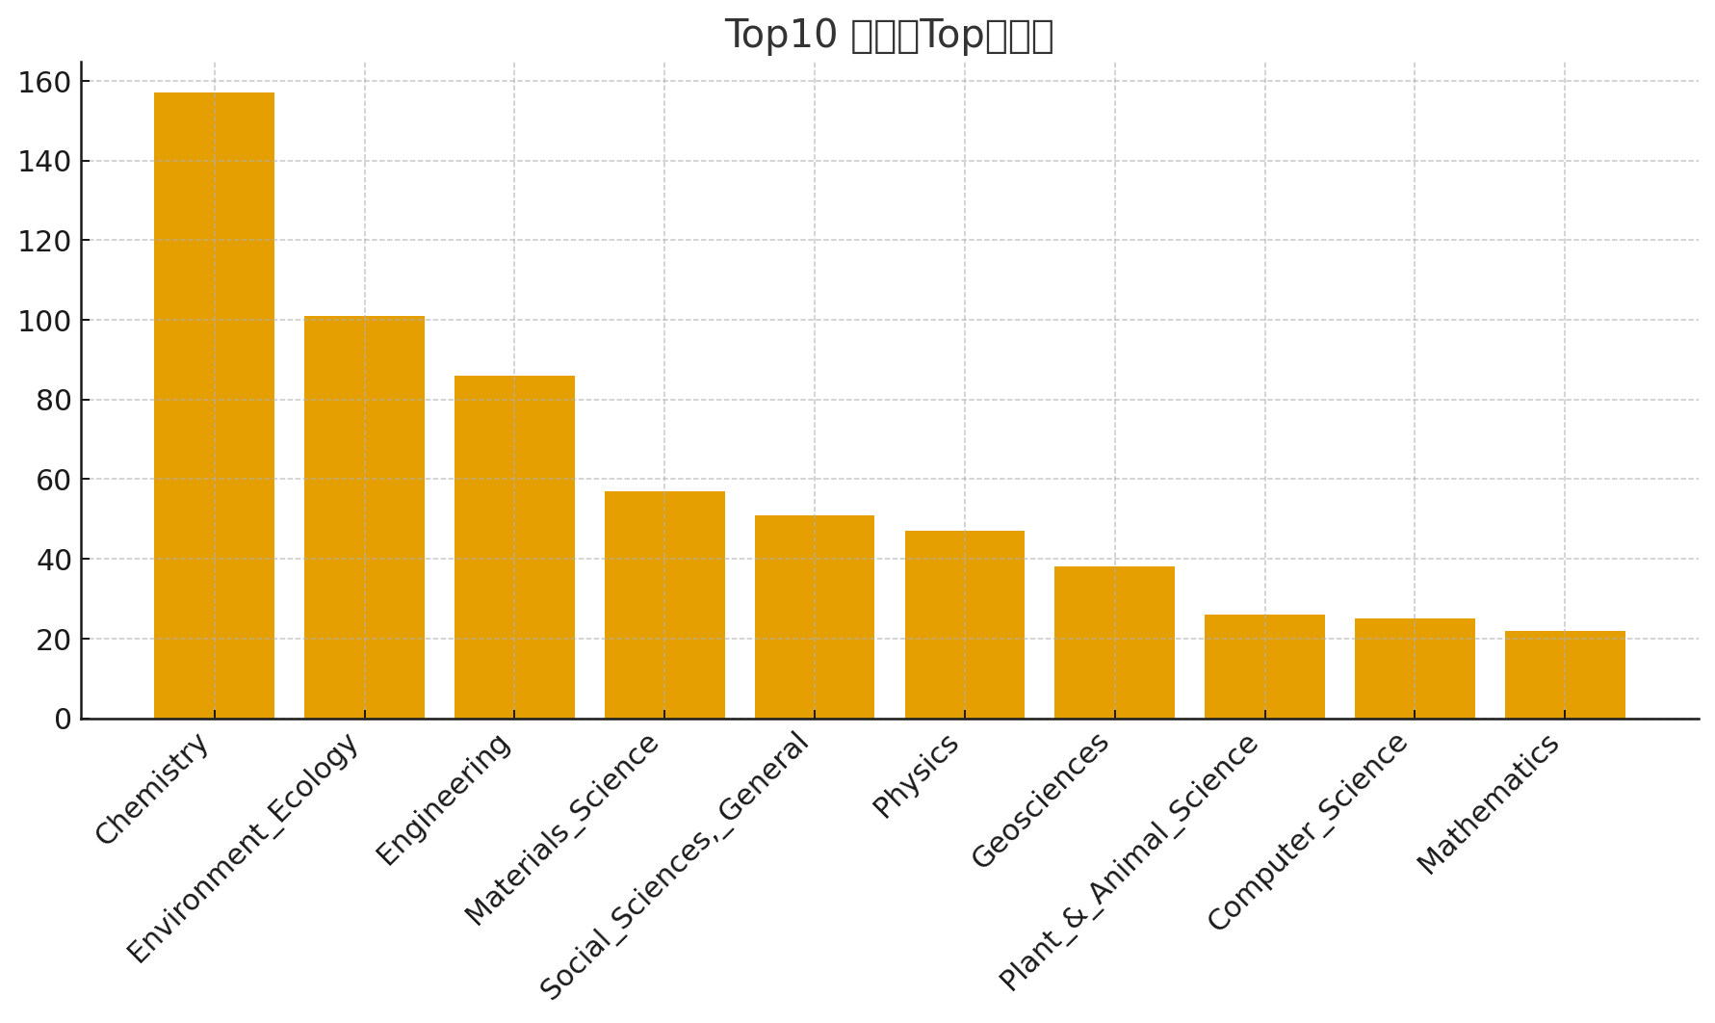

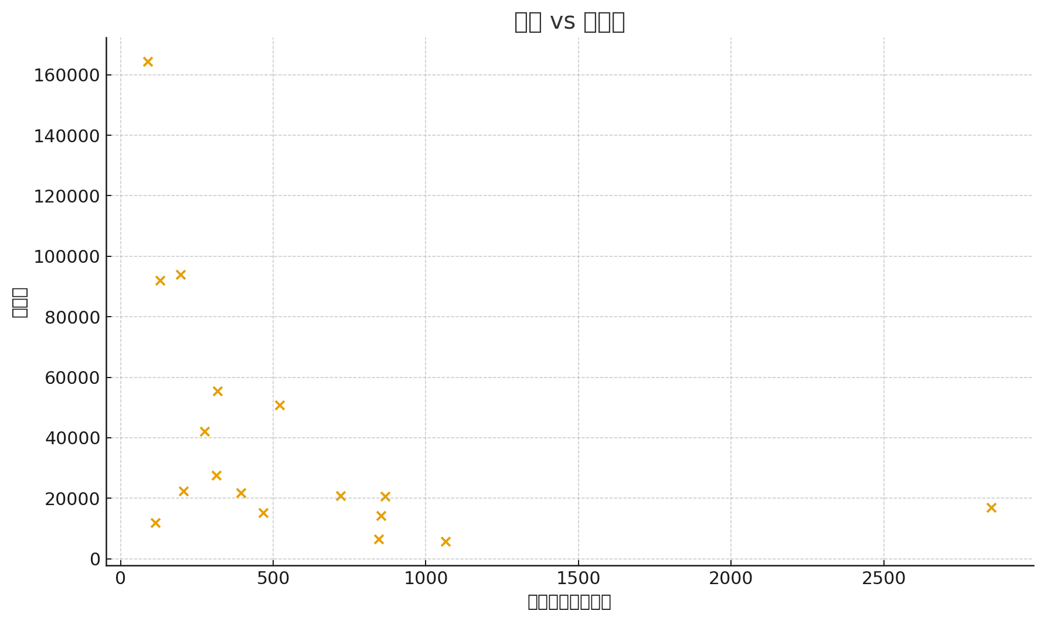

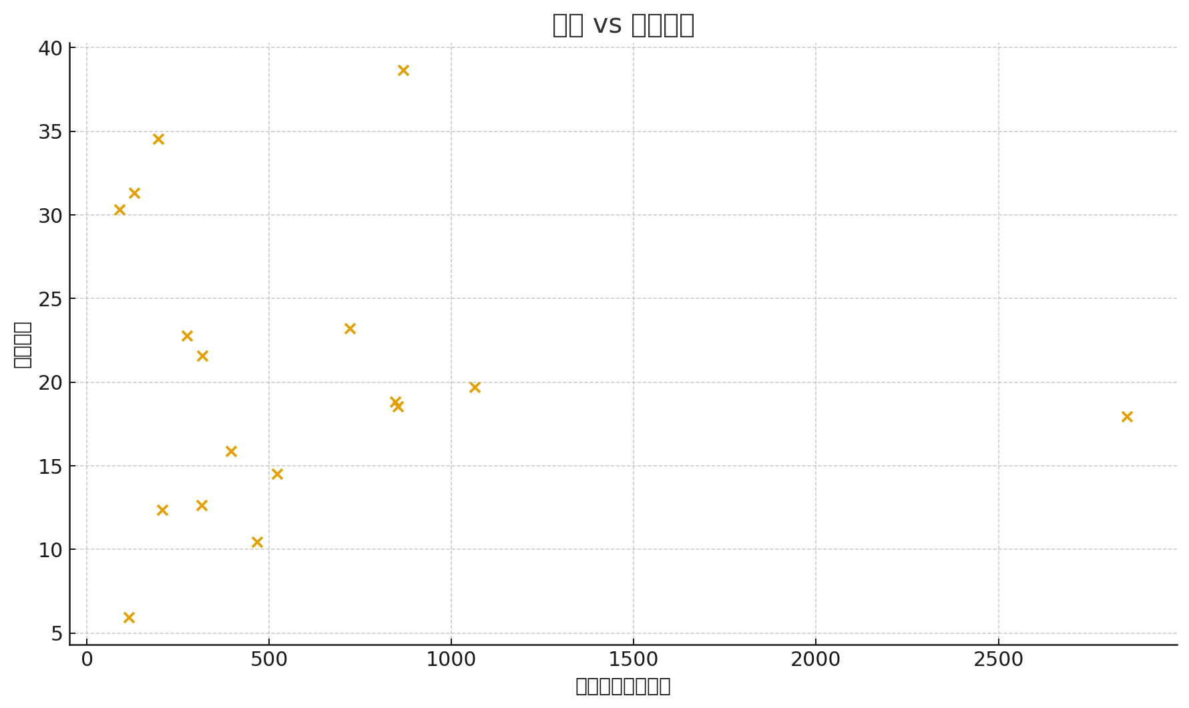

# 六、建议与行动项（示例）

1）做大做强：对“WOS文献数/总被引/Top论文数”等规模与影响均靠前的学科，继续加大高水平引才与平台建设，巩固头部优势。

2）质量提升：对“篇均被引”相对较弱但规模较大的学科，推动高质量论文产出（选题前沿、合作网络、期刊分区策略）。

3）结构均衡：对“Top论文数”不足的学科，建立“高被引/热点论文孵化”机制，集中攻关高潜课题，提升头部论文比例。

4）跟踪评估：建立季度滚动看板，持续监测学科四象限（规模×质量）迁移，及时优化资源配置。